Fluxos de energia, sistemas energéticos

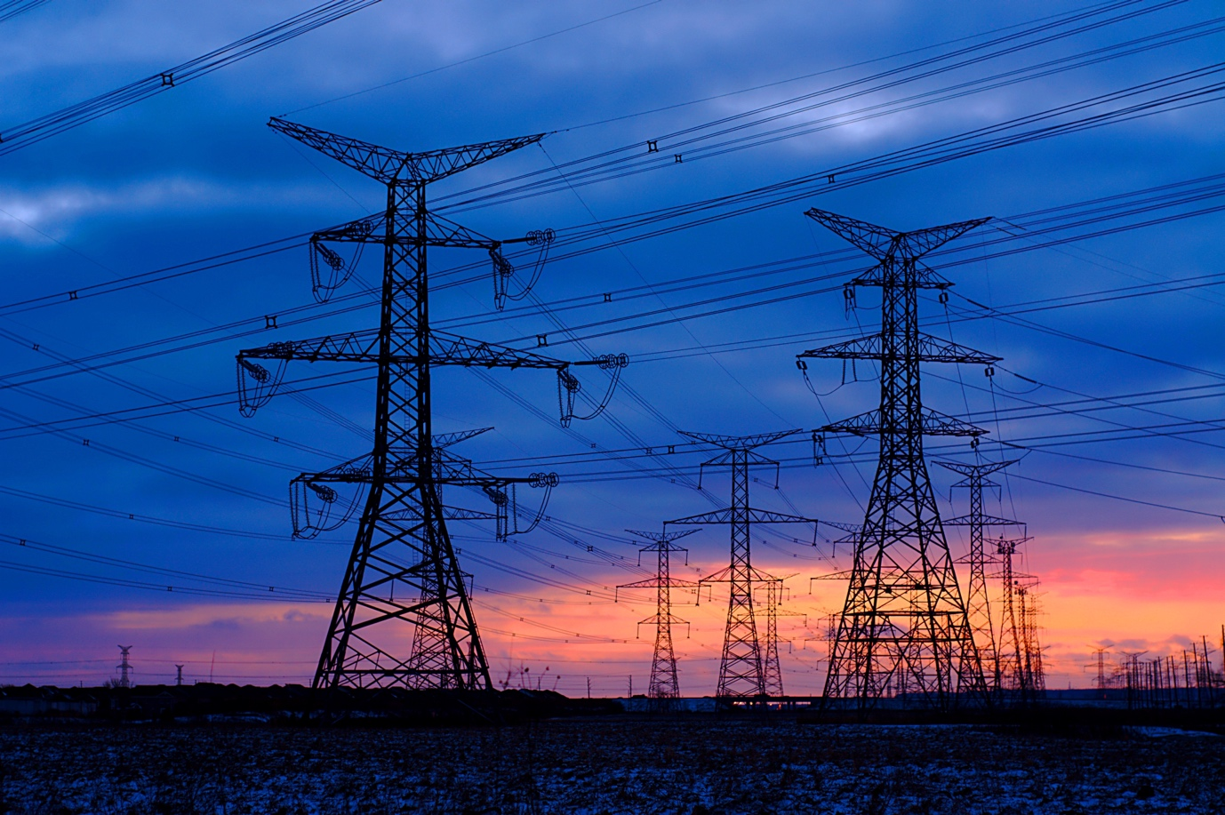

Fluxos de energia, sistemas energéticos 1
Como funciona este curso 2
Resultados da aprendizagem 2
Introdução 2
Noções básicas sobre sistemas energéticos 3
Tecnologias digitais e sistemas energéticos 3
O impacto da digitalização na forma como consumimos energia 4
Conclusão 6
Recursos adicionais 6
Agradecimentos 6
Atribuições de imagens 7

Como funciona este curso

Este breve curso de 30 minutos explora os mercados digitais de energia e enfoca como a digitalização está a impactar a nossa produção e consumo de energia em casa e no trabalho.

Pode ser que:

- Curioso sobre como funcionam os sistemas energéticos.
- Querer aprofundar o seu conhecimento sobre como a digitalização energética está a fazer a diferença na forma como consumimos energia.
- Interessado em saber como as novas tecnologias digitais estão a transformar os sistemas energéticos.

Este curso irá aprofundar a sua compreensão da transição energética digital e apoiar a sua própria jornada energética digital! Faz parte do conjunto de 12 cursos chamado Elementos essenciais da energia digital, desenvolvido pelo projeto Every1, que visa permitir e capacitar o envolvimento de todos na transição energética. Pode saber mais sobre o projeto em: https://every1.energy

No final do curso, sugerimos alguns materiais de aprendizagem adicionais para explorar. Isso inclui o curso O que é a Transição Energética Digital? que explora o que é a energia digital e as razões por trás da digitalização da nossa produção e consumo de energia.

Esta é uma tradução da versão original em inglês do curso, que inclui a oportunidade de completar um pequeno questionário e ganhar um crachá digital Every1.
Este projeto recebeu financiamento do Programa Horizonte para a Investigação e Inovação (2021-2027) da União Europeia ao abrigo do acordo de subvenção n.º 101075596. A responsabilidade pelo conteúdo deste curso é da exclusiva responsabilidade do projeto Every1 e não reflete necessariamente a opinião da União Europeia.

Resultados da aprendizagem

Após estudar este curso de curta duração, deverá ser capaz de:

- Explicar as diferentes etapas de um sistema energético.
- Compreender como e por que os nossos sistemas energéticos estão a mudar.
- Explicar como a digitalização da energia está a transformar a forma como consumimos energia.

Introdução

Os sistemas energéticos têm sido fundamentais para o desenvolvimento humano, evoluindo de fontes de energia simples baseadas no fogo para redes modernas complexas que alimentam as nossas vidas diárias. Historicamente, os sistemas energéticos eram simples: a energia era gerada num local central, transportada através de linhas de transmissão, distribuída através de redes locais e, finalmente, utilizada por famílias ou empresas, por exemplo, para alimentar aparelhos ou aquecer ou arrefecer edifícios. Este fluxo linear garantia que a energia se movia numa única direção — da geração ao consumo.

Neste curso, analisamos mais de perto como os sistemas energéticos estão a mudar com a digitalização da energia. Como é que as tecnologias digitais garantem sistemas energéticos mais eficientes, seguros e flexíveis? E como é que as tecnologias digitais apoiam a geração e utilização de energias renováveis pelas famílias?

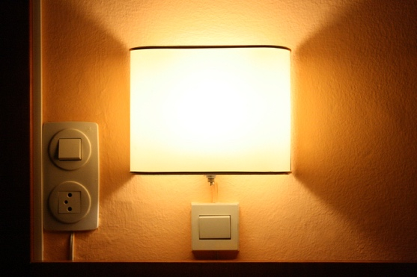
Noções básicas sobre sistemas energéticos

Um sistema energético está dividido em quatro fases principais. Vamos explorar cada uma delas:

- Geração: É o processo de produção de energia a partir de várias fontes, incluindo combustíveis fósseis, energia nuclear e energias renováveis, como eólica, solar e hidrelétrica.
- Transporte: também conhecido como transmissão, este segmento envolve a transferência de eletricidade de alta tensão das centrais elétricas para subestações próximas de áreas povoadas.
- Distribuição: nesta fase, a eletricidade é distribuída em tensões mais baixas das subestações para residências, empresas e outros utilizadores finais.
- Consumo: A fase final, em que os clientes e as empresas utilizam a energia elétrica para várias aplicações, desde o funcionamento de eletrodomésticos até máquinas industriais.

Ao longo do tempo, os avanços tecnológicos transformaram drasticamente o panorama energético. O modelo tradicional, em que a energia flui exclusivamente de geradores de grande escala para consumidores passivos, está a ser reformulado. O aumento das fontes de energia renováveis, como a solar e a eólica, tornou possível uma abordagem mais descentralizada à produção de energia.

Além disso, surgiu o conceito de «prosumidores», em que indivíduos e empresas não só consomem energia, mas também a produzem, muitas vezes devolvendo o excesso de energia à rede. Este fluxo bidirecional de energia representa uma mudança significativa em relação ao passado.

Tecnologias digitais e sistemas energéticos

Nos últimos anos, a digitalização do sistema energético tornou-se uma área crítica de foco.

As tecnologias digitais estão a ser integradas em todos os sistemas energéticos, aumentando a eficiência, a fiabilidade e a sustentabilidade. As redes inteligentes, por exemplo, utilizam sensores, infraestruturas de medição avançadas (por exemplo, contadores inteligentes) e automação para otimizar a distribuição de energia e gerir as complexidades introduzidas pelas fontes de energia renováveis e pelos prosumidores.

A digitalização afeta os sistemas energéticos em todas as etapas. Por exemplo, a integração da Inteligência Artificial (IA) e da análise de dados no nível da geração marca um passo significativo em direção à digitalização do sistema energético. Essas tecnologias não apenas aumentam a eficiência e a confiabilidade, mas também apoiam a transição para uma infraestrutura energética mais sustentável e resiliente. Ao aproveitar o poder das tecnologias digitais, a geração de energia pode se tornar mais adaptável, preditiva e otimizada, abrindo caminho para um futuro energético mais inteligente.

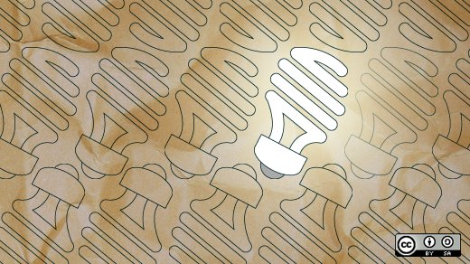
A digitalização da transmissão e distribuição por meio do aprendizado de máquina e da automação também está transformando o sistema energético em uma rede mais resiliente, eficiente e inteligente. Essas tecnologias aprimoram o gerenciamento da rede, melhoram a confiabilidade e apoiam a integração de fontes de energia renováveis. Ao aproveitar o poder do aprendizado de máquina e da automação, os níveis de transmissão e distribuição estão se tornando mais adaptáveis e capazes de atender às demandas em evolução do cenário energético moderno.

Embora a digitalização tenha impacto nos sistemas energéticos em todas as fases, neste curso iremos focar-nos no impacto da digitalização na fase de consumo. Isto irá ajudá-lo a compreender melhor como as tecnologias digitais o estão a apoiar no seu consumo — e potencialmente na produção, se for um prosumidor — de energia.

O impacto da digitalização na forma como consumimos energia

Como vimos anteriormente na secção Noções básicas sobre sistemas energéticos, a fase de consumo de um sistema energético tradicionalmente centrava-se no uso final da eletricidade por famílias, empresas e indústria.

No entanto, com a introdução de Recursos Energéticos Distribuídos (DER), como painéis solares nos telhados, armazenamento em baterias domésticas e veículos elétricos (EVs), as famílias ou empresas também podem ser produtoras, além de consumidoras de energia. À medida que mais e mais famílias e empresas se tornam prosumidores, essa confusão de papéis adiciona complexidade ao sistema, exigindo uma gestão mais sofisticada para garantir eficiência e confiabilidade.

A Internet das Coisas (IoT) envolve a interligação de dispositivos e sistemas, permitindo que eles se comuniquem e troquem dados. No contexto do consumo de energia, a IoT contribui das seguintes maneiras:

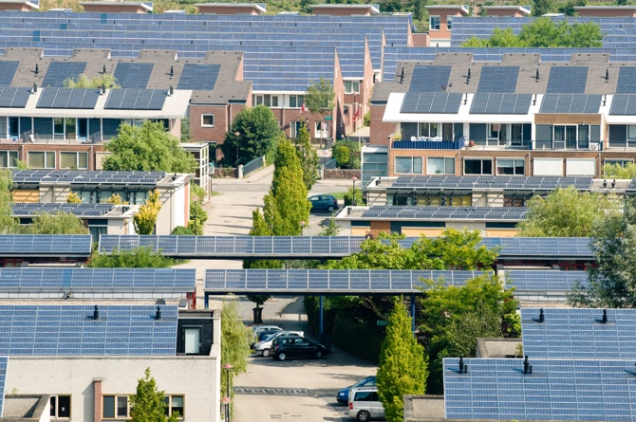
Contadores inteligentes. Fornecendo dados em tempo real sobre o uso de energia, os contadores inteligentes permitem que os consumidores e as concessionárias monitorem os padrões de consumo com precisão. Esses contadores também podem se comunicar com a rede para otimizar a distribuição de energia. Os contadores inteligentes podem melhorar a gestão de energia, permitir um faturamento mais preciso e apoiar a resposta à demanda (veja abaixo), o que permite que as empresas de eletricidade ofereçam energia a um custo menor em períodos de demanda reduzida.

Sistemas de gestão de energia doméstica (HEMS). Estes sistemas utilizam dispositivos IoT para monitorizar e controlar o uso de energia dentro das casas. Podem automatizar eletrodomésticos, gerir sistemas de aquecimento e refrigeração e otimizar o uso de DERs, como painéis solares e armazenamento em baterias. Os HEMS podem aumentar a eficiência energética, reduzir custos e apoiar uma melhor integração das energias renováveis.

Programas de resposta à procura: os dispositivos habilitados para IoT podem participar em programas de resposta à procura, nos quais pode reduzir ou transferir a sua energia durante os períodos de pico, em resposta a sinais do seu fornecedor de energia. A resposta à procura ajuda a equilibrar a oferta e a procura, aumentando a estabilidade da rede, reduzindo o stress em momentos de aumento do consumo de energia e oferecendo incentivos financeiros aos consumidores. Pode saber mais sobre como funciona a resposta à procura no nosso curso Mercados de eletricidade: resposta à procura.

Tecnologia de Registo Distribuído (DLT). A DLT oferece uma maneira segura e transparente de registrar transações e gerenciar dados. A blockchain é um exemplo de DLT. A DLT apoia o consumo e a distribuição de energia pelos consumidores de três maneiras.

- Para os prosumidores, a DLT permite plataformas de comércio de energia peer-to-peer, onde o excesso de energia proveniente de DERs (por exemplo, painéis solares) pode ser comprado e vendido diretamente a outros. A blockchain permite que as transações sejam registadas de forma segura. O comércio de energia peer-to-peer aumenta a participação nos mercados de energia, otimiza a utilização dos recursos renováveis locais e proporciona potenciais poupanças de custos para os consumidores.

- A DLT apoia a gestão segura de dados energéticos, garantindo o registo seguro e transparente de dados energéticos, tais como padrões de consumo, detalhes de geração de DER e históricos de transações. Isto melhora a integridade e a confiança dos dados, aumenta a segurança dos dados, reduz o risco de fraude e aumenta a confiança dos consumidores nos sistemas energéticos.

- A DLT também suporta redes de energia localizadas que podem operar de forma independente ou em conjunto com a rede principal. Estas são chamadas de microrredes e sistemas de energia descentralizados e suportam a coordenação da produção, armazenamento e consumo de energia entre vários participantes. A utilização de microrredes aumenta a resiliência, apoia a adoção de energias renováveis e otimiza a utilização local de energia.

Conclusão

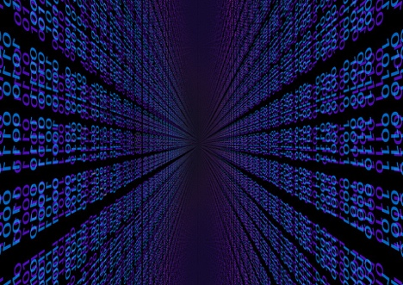
A utilização da IoT e da DLT para a gestão e utilização de energia por prosumidores e consumidores transformou o panorama energético.

A IoT permite um uso mais inteligente e eficiente da energia, enquanto a DLT fornece mecanismos seguros e transparentes para transações de energia e gestão de dados. Juntas, essas tecnologias apoiam a integração de DERs, aumentam a resiliência da rede e capacitam os consumidores a assumirem um papel mais ativo no ecossistema energético. À medida que o panorama energético continua a evoluir, a digitalização ao nível do consumo será fundamental para alcançar um futuro energético mais sustentável e eficiente.

Recursos adicionais

- Conheça melhor alguns dos nossos outros cursos Digital Energy Essentials, incluindo Energia limpa para residências e dispositivos inteligentes e Tecnologia de energia digital.
- Leia mais sobre o impacto das energias renováveis nos preços da energia em As causas e efeitos dos preços negativos da energia: https://www.cleanenergywire.org/factsheets/why-power-prices-turn-negative e O setor solar em expansão na Europa enfrenta risco de canibalização: https://www.reuters.com/markets/commodities/europes-surging-solar-sector-set-cannibalization-risk-2023-07-10/
- Explore os recursos da Agência Internacional de Energia (AIE) sobre diferentes facetas dos sistemas energéticos: https://www.iea.org/energy-system

Agradecimentos

Energy Flows, Energy Systems foi criado pelo projeto Every1 e está licenciado sob CC BY-SA 4.0, salvo indicação em contrário.

Atribuições de imagens

Imagem principal do curso: Line ‘Em Up, de Ian Muttoo, está licenciada sob CC BY-SA 2.0.
Noções básicas sobre sistemas energéticos: I know another place to be, de Jorge Franganillo, está licenciada sob CC BY 2.0.
Tecnologias digitais e sistemas energéticos: Inovação aberta: The new bright idea, de opensource.com, está licenciada sob CC BY-SA 2.0.
O impacto da digitalização na forma como consumimos energia: Solar energy, Amersfoort, de Eneco Group, está licenciada sob CC BY 2.0.
Conclusão: digitalização, de Chambre des Députés, está licenciado sob CC BY-ND 2.0.

